Nama : Tristan Vitorio Sinaga
NIM : 2802400710
Title : The Numbers
Category : Cryptography
Difficulty : Easy
Source : https://play.picoctf.org/practice/challenge/68?category=2&page=1&search=number
Goal
Mencari flag dari gambar yang dikasih.
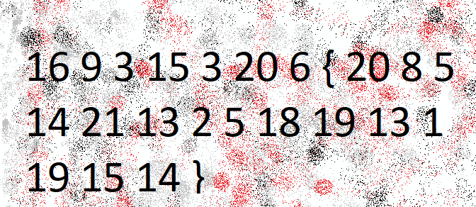
Solution
Langkah 1 : Kenali pola yang ada digambar
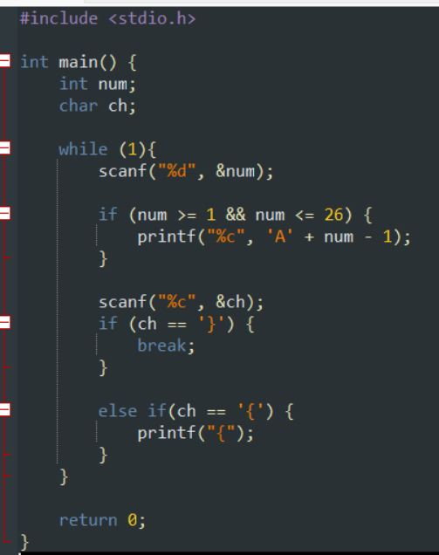
Jika dilihat dari gambar yang berisi nomor dapat kita kenali bahwa itu adalah urutan dari alfabet. Karena kita udah tau kalau itu merupakan huruf dari alfabet kita dapat membuat kodingan yang membantu mengubah angka-angka itu menjadi menjadi huruf atau kita bisa secara manual.

Itu untuk kodingan yang membantu kita mengubah angka menjadi huruf sesuai dengan urutannya. Setelah memasukkan angka kedalamnya, akan muncul flagnya.

Learning Lesson
- Sama mempelajari apa arti dan kegunaan dari Cryptography.
Conclusion
Pengalaman pertama saya mengerjakan soal bertemakan cryptography. Yang membuat saya tau bahwa masih banyak cara untuk mengencrypt suatu data.

